**Html5標記**

Html5新增許多標記讓網頁架構更明瞭，舉個例子以前網頁頁首部分會用<div>來呈現，在html5中多了<header>取代DIV，讓瀏覽器直接明白頁首部分，並讓網頁架構更清楚。

**新增的標記**

**<header>**:不只至於頁首也可至於網頁分區頂端內容。

**<footer>**:不只至於頁尾也可至於網頁分區底部內容。

**<asider>**:包含網頁的補充內容，例如重點欄或側欄，因智慧型手機空間有 限如果瀏覽器知道這個元件，或許就會將內容往下推。

**<nav>** :用於網頁導覽連結內容。

**<time>** :可容納日期與時刻。

**<section>**:包含一組有主題的內容，可以有自己的header,footer，例如在分欄式架構作為欄位。

**Video元件**

Html5提供了video元件，可在網頁上呈現影片，它支援每個格式但能不能呈現得由瀏覽器決定，因為目前影片格式尚未採用統一規格的格式編碼，下圖為使用方法。

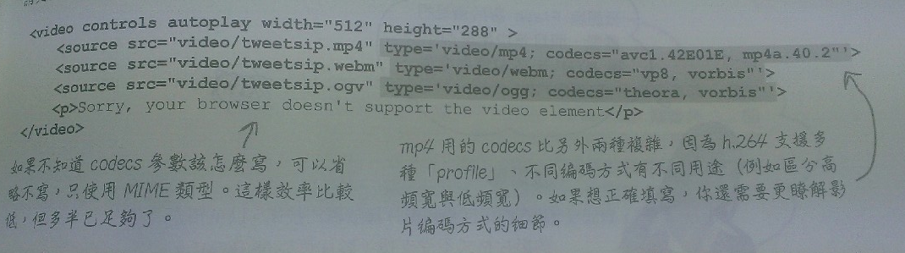

因為瀏覽器支援的影片編碼不一所以寫上多個不同格式來源，瀏覽器有由上往下直到找到支援的格式來源，並寫上來源類型與編碼提升瀏覽器讀取的效率。

**影片格式**

目前影片格式尚未統一規格，瀏覽器採用的格式也不同，下圖為市面上三大主要競爭格式。

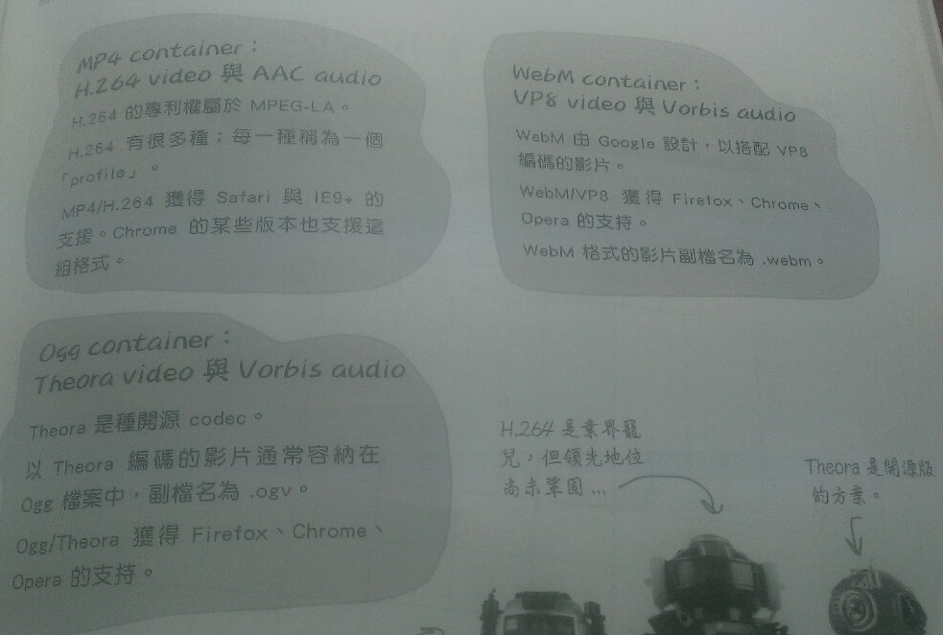下圖為瀏覽器對影片格式支援狀況

